АДМИНИСТРАЦИЯ ЛЕНИНГРАДСКОЙ ОБЛАСТИ
КОМИТЕТ ПО СОХРАНЕНИЮ КУЛЬТУРНОГО НАСЛЕДИЯ ЛЕНИНГРАДСКОЙ ОБЛАСТИ

ПРИКАЗ

«___»____________2022 г. №___________________
Санкт-Петербург

Об установлении предмета охраны объекта культурного наследия регионального значения «Мемориальный комплекс, на рубеже обороны Ленинграда в 1941 г.», местонахождение: Ленинградская область, Волосовский район, деревня Большой Сабск, 103а

В соответствии со ст. 9.2, 20, 33 Федерального закона от 25 июня 2002 года № 73-ФЗ «Об объектах культурного наследия (памятниках истории и культуры) народов Российской Федерации», п. 2.1.1 Положения о комитете по сохранению культурного наследия Ленинградской области, утвержденного постановлением Правительства Ленинградской области от 24 декабря 2020 года № 850, Положением о едином государственном реестре объектов культурного наследия (памятников истории и культуры) народов Российской Федерации, утвержденным приказом Минкультуры России от 3 октября 2011 года № 954, приказываю:
1. Установить предмет охраны объекта культурного наследия регионального значения «Мемориальный комплекс, на рубеже обороны Ленинграда в 1941 г.», местонахождение: Ленинградская область, Волосовский район, деревня Большой Сабск, 103а, принятого под государственную охрану решением Леноблисполкома от 16.05.1988 № 189 «Об утверждении списка военно-исторических памятников и памятных мест, подлежащих охране в Ленинградской области», согласно приложению к настоящему приказу.
2. Комитету по сохранению культурного наследия Ленинградской области обеспечить:
- внесение соответствующих сведений в Единый государственный реестр объектов культурного наследия (памятников истории и культуры) народов Российской Федерации;
- обеспечить размещение настоящего приказа на сайте комитета по сохранению культурного наследия Ленинградской области в информационно-телекоммуникационной сети «Интернет».
3. Настоящий приказ вступает в силу со дня его официального опубликования.
4. Контроль за исполнением настоящего приказа оставляю за собой.

Заместитель Председателя
Правительства Ленинградской области –
председатель комитета по сохранению
культурного наследия В.О. Цой
Приложение
к приказу комитета
по сохранению культурного наследия
Ленинградской области
от «___» _____________2022 г.
№ _________________________

Предмет охраны
объекта культурного наследия регионального значения
«Мемориальный комплекс, на рубеже обороны Ленинграда в 1941 г.», местонахождение: Ленинградская область, Волосовский район, деревня Большой Сабск, 103а

№  п/п | Виды предмета охраны | Предмет охраны | Фотофиксация
1 | 2 | 3 | 4
1. | Объемно-пространственное решение территории ансамбля: | местоположение: на западной окраине деревни Большой Сабск, на северном берегу реки Луга, к юго-востоку от пересечения дороги Санкт-Петербург – Осьмино и дороги в Большой Сабск, к северо-востоку от Дома культуры (д. Большой Сабск, д. 103);  историческое пространственное и архитектурно-композиционное решение территории мемориального комплекса: прямоугольный в плане участок, с зелеными насаждениями по периметру территории мемориального комплекса – отдельно стоящими деревьями и кустарниками вдоль западной линии мемориального комплекса; обелиском, установленном на холме в центре мемориального комплекса;  композиционные и визуальные связи элементов ансамбля | 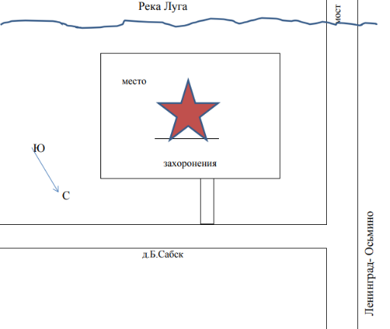  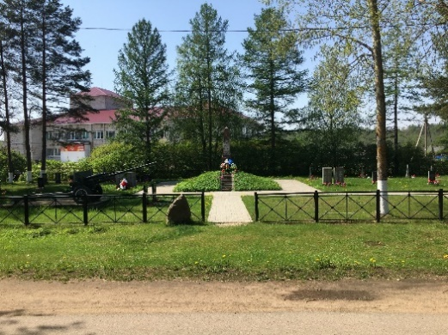  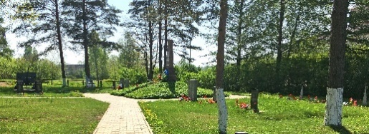
Памятник-обелиск курсантам военных училищ Ленинграда, защищавшим здесь подступы к Ленинграду в 1941 г.
1. | Объемно-пространственное решение территории: | местоположение: на западной окраине деревни Большой Сабск, на северном берегу реки Луга, к юго-востоку от пересечения дороги Санкт-Петербург – Осьмино и дороги в Большой Сабск, к северо-востоку от Дома культуры (д. Большой Сабск, д. 103), в центре объекта культурного наследия регионального значения «Мемориальный комплекс, на рубеже обороны Ленинграда в 1941 г.», на холме;  объемно-пространственное и композиционное решение территории, представляющее собой невысокий холм с обелиском на вершине и ступенчатым подъемом с восточной стороны холма | 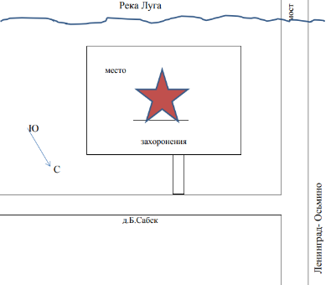  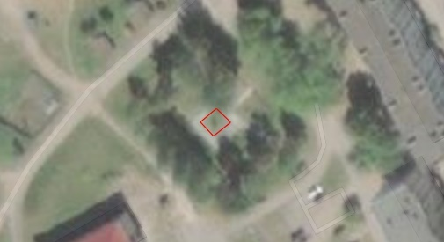  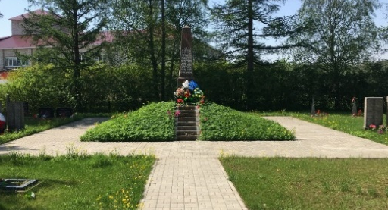
2. | Объемно-пространственное  решение: | местоположение, композиция, высотные отметки обелиска, состоящего из трех частей: цоколя, основного объема и верхней части;  рельеф, высотные отметки холма, на котором установлен обелиск | 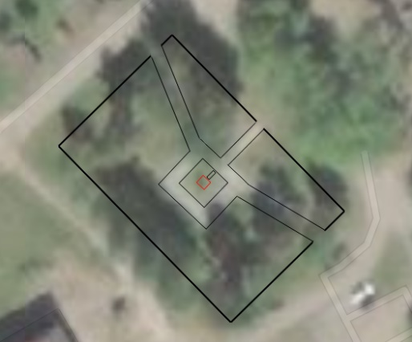  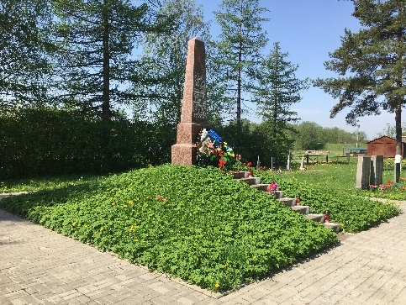
3. | Архитектурно-художественное решение, материалы конструкций: | габариты, конфигурация цоколя (прямоугольный с усеченным навершием), основного объема (прямоугольный с усеченным навершием), верхней части (в форме трапеции) обелиска, материал (розовый гранит);  габариты, материал (бетон) ступенчатого подъема с восточной стороны холма;  мемориальная надпись на восточной (лицевой) стороне обелиска, техника исполнения (гравировка, окраска в белый цвет): «ЗДЕСЬ / НА ПОДСТУПАХ / К ЛЕНИНГРАДУ / В ИЮЛЕ-АВГУСТЕ / 1941 ГОДА / ВЕЛИ ОЖЕСТОЧЕННЫЕ / БОИ С ВРАГОМ / КУРСАНТЫ И ОФИЦЕРЫ / ЛЕНИНГРАДСКИХ / КРАСНОЗНАМЕННЫХ / УЧИЛИЩ ИМЕНИ / С.М. КИРОВА И ИМЕНИ / КРАСНОГО ОКТЯБРЯ / И В ТЕЧЕНИЕ МЕСЯЦА / СДЕРЖИВАЛИ / РВАВШИХСЯ К ГОРОДУ / ЛЕНИНА / НЕМЕЦКО-ФАШИСТСКИХ / ЗАХВАТЧИКОВ»;  звезда в верхней части обелиска: габариты, техника исполнения (гравировка), конфигурация (пятиконечная), цветовое решение (окраска в красный цвет) | 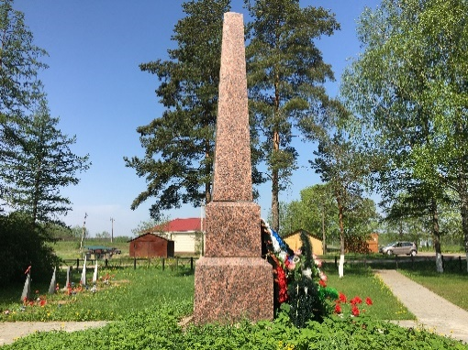  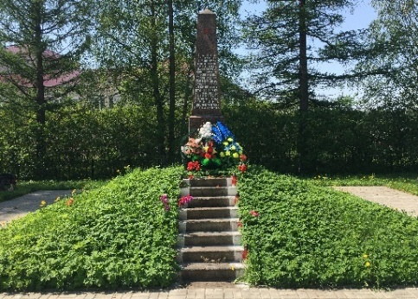  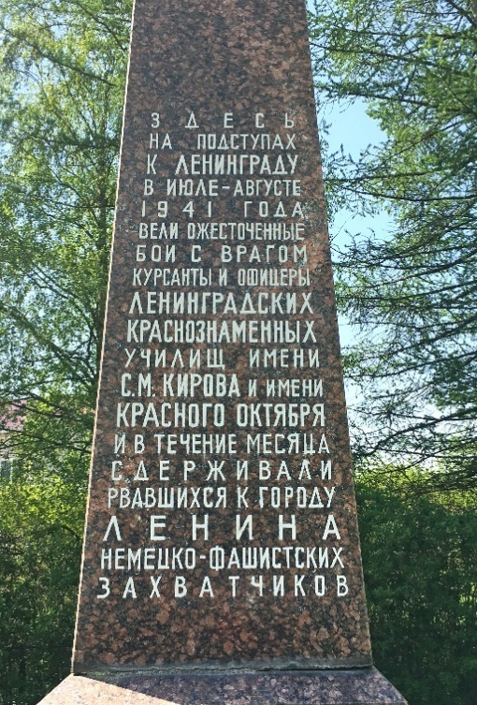
Братское захоронение советских воинов, погибших в 1941-44 гг.
1. | Объемно-пространственное решение территории: | местоположение: на западной окраине деревни Большой Сабск, на северном берегу реки Луга, к юго-востоку от пересечения дороги Санкт-Петербург – Осьмино и дороги в Большой Сабск, к северо-востоку от Дома культуры (д. Большой Сабск, д. 103);  объемно-пространственное и композиционное решение территории, представляющее собой прямоугольный участок с захоронениями, расположенными по периметру холма с обелиском
2. | Объемно-пространственное решение: | местоположение захоронений со стелами на территории объекта культурного наследия регионального значения «Мемориальный комплекс, на рубеже обороны Ленинграда в 1941 г.» по периметру холма с обелиском в центре | 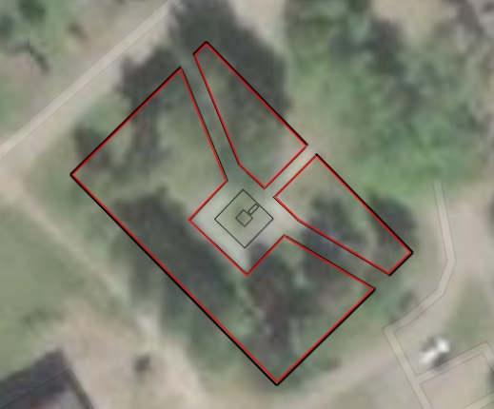
3. | Архитектурно-художественное решение, материалы конструкций: | габариты, конфигурация цоколей, стел (прямоугольные), материал (гранит);  мемориальные надписи на стелах, техника исполнения (гравировка, окраска в белый цвет) | 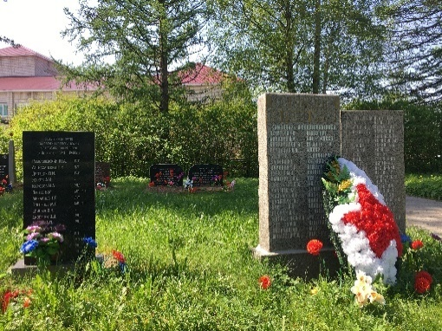
4. | Мемориальные элементы | памятник курсантам-авиаторам: часть винта самолета-истребителя МИГ-3, установленного на прямоугольном постаменте; местоположение (в южной части мемориального комплекса);  57-мм противотанковая пушка ЗИС-2, установленная на бетонном основании: местоположение (в юго-восточной части мемориального комплекса) | 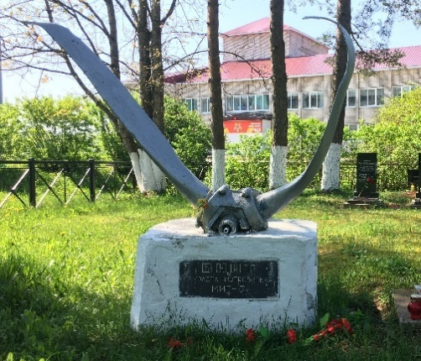  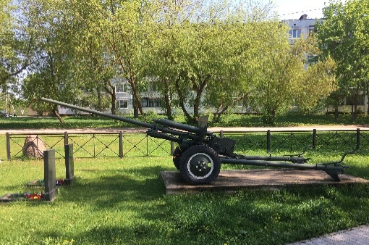

Предмет охраны может быть уточнен в процессе историко-культурных исследований, реставрационных работ.

